**Ein Pokal für die 3D-Computergraphik**

**3D-Technologien bieten im maritimen Sektor eine Vielzahl an Anwendungsmöglichkeiten. Das Netzwerk „Go-3D“ zeichnet Unternehmen mit den besten Computergraphiklösungen für die Praxis aus. Zu gewinnen gibt es ein Ausstellerpaket für die Fachkonferenz „Go-3D 2015“ Anfang September in Rostock.**

(Rostock/Darmstadt/Graz) Am 3. September 2015 heißt es wieder: Volle Fahrt voraus für Forschung und Entwicklung auf der Go-3D in Rostock. Bereits zum siebten Mal organisiert das Fraunhofer IGD mit seinen Partnern das Forum für Forscher, Anbieter und Anwender der 3D-Computergraphik. Neben spannenden Vorträgen erwartet die Teilnehmer im Radisson Blu Hotel der Hansestadt eine begleitende Ausstellung, die Einblicke in die Möglichkeiten der 3D-Computergraphik gibt.

Auch 2015 ergänzt der Wettbewerb „Go! Go-3D“ die Fachkonferenz. Er richtet sich an kleine und mittelständische Unternehmen, die aktuelle 3D-Technologien in ihren Produkten einsetzen. „Mit dem Wettbewerb wollen wir vor allem jungen Unternehmen die Möglichkeit geben, ihre neuen Produkte einem Fachpublikum zu präsentieren“, erklärt Professor Uwe Freiherr von Lukas, Leiter der Abteilung „Maritime Graphics“ am Fraunhofer IGD und Vorsitzender des Programmkomitees. „Gerade in der maritimen Branche ist die Industrie aufgrund der besonderen technischen Herausforderungen auf die Entwicklung und den Einsatz neuester 3D-Technologien angewiesen.“ Deshalb ist es wichtig, diese Unternehmen zu unterstützen. Der Wettbewerb biete dafür eine gelungene Plattform.

Ihre Beiträge können interessierte Unternehmen noch bis zum **4. Mai 2015** einreichen. Eine Jury, zusammengesetzt aus verschiedenen Forschungsinstituten und Unternehmen, bewertet alle Vorschläge nach ihrem Innovationsgrad und ihrem Potenzial für den Einsatz in der Praxis. Der Gewinner wird mit einem Ausstellerstand, kostenloser Konferenzteilnahme sowie begleitender Pressearbeit prämiert und bekommt am Konferenztag einen Pokal überreicht.

Der Wettbewerb „Go! Go-3D“ ist eine gemeinsame Initiative des Netzwerks Go-3D, des Fraunhofer IGD und des BITKOM, dem Netzwerk der IT-, Telekommunikations- und Neue-Medien-Branche.

Nähere Informationen zu den Teilnahmebedingungen und zur Konferenz:

[www.go-3d.de/konferenz-go-3d-2015/wettbewerb.html](http://www.go-3d.de/konferenz-go-3d-2015/wettbewerb.html)

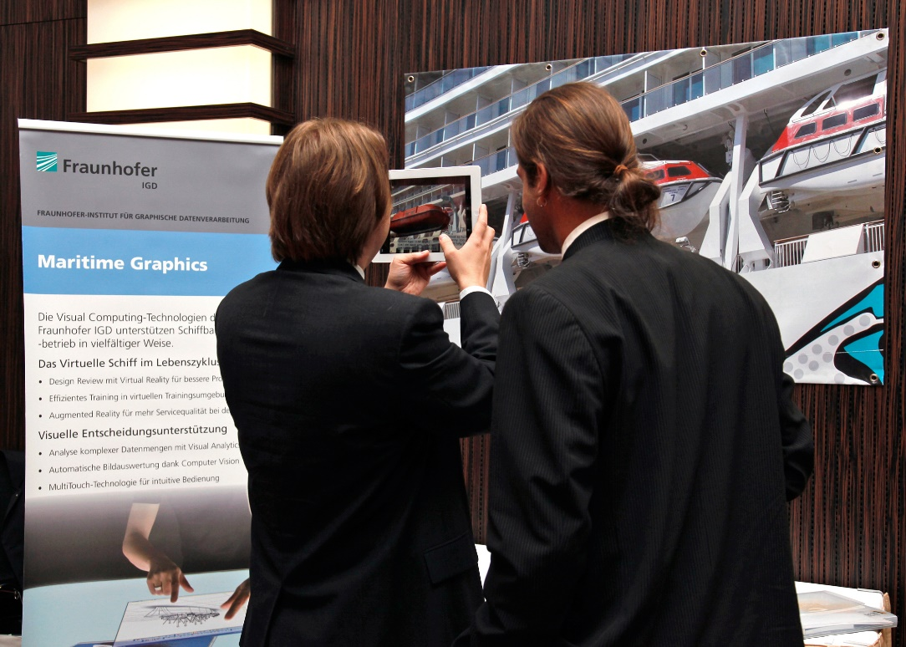

Bild: Zwei Fraunhofer-Forscher stehen mit einem Tablet-PC vor einem Poster. Aber sie fotografieren es nicht, sondern blicken auf dreidimensionale Inhalte. Über die Kamera eines Tablet-PCs blenden sie mittels Techniken der Erweiterten Realität virtuelle Informationen zu realen Schiffsteilen ein. Diese Technologien zählen zum Beispiel zu den vielzähligen Anwendungsbereichen der 3D-Computergraphik. (Nutzungsrechte: Fraunhofer IGD)

**Institutsprofil**

Das Fraunhofer IGD ist die weltweit führende Einrichtung für angewandte Forschung im Visual Computing. Visual Computing ist bild- und modellbasierte Informatik und umfasst unter anderem Graphische Datenverarbeitung, Computer Vision sowie Virtuelle und Erweiterte Realität.

Vereinfacht ausgedrückt, machen die Fraunhofer-Forscher in Darmstadt, Rostock, Graz und Singapur aus Informationen Bilder und holen aus Bildern Informationen. In Zusammenarbeit mit seinen Partnern entstehen technische Lösungen und marktrelevante Produkte.

Prototypen und Komplettlösungen werden nach kundenspezifischen Anforderungen entwickelt. Das Fraunhofer IGD stellt dabei den Menschen als Benutzer in den Mittelpunkt und hilft ihm mit technischen Lösungen, das Arbeiten mit dem Computer zu erleichtern und effizienter zu gestalten.

Durch seine zahlreichen Innovationen hebt das Fraunhofer IGD die Interaktion zwischen Mensch und Maschine auf eine neue Ebene. Der Mensch kann so mithilfe des Computers und der Entwicklungen des Visual Computing ergebnisorientierter und effektiver arbeiten. Das Fraunhofer IGD beschäftigt über 200 Mitarbeiter. Der Etat beträgt rund 19 Millionen Euro.

Dieses Feld, sowie die Tabelle auf der letzten Seite nicht löschen!